ÉCOLE DES PONTS PARISTECH SUPAERO (ISAE), ENSTA PARISTECH, TELECOM PARISTECH, MINES PARISTECH, MINES DE SAINT-ÉTIENNE, MINES DE NANCY, TÉLÉCOM BRETAGNE, ENSAE PARISTECH (FILIÈRE MP) ÉCOLE POLYTECHNIQUE (FILIÈRE TSI)
CONCOURS D'ADMISSION 2014
SECONDE ÉPREUVE DE PHYSIQUE
Filière MP
(Durée de l'épreuve: 3 heures)
L'usage de la calculatrice est autorisé
Sujet mis à disposition des concours : Cycle international, ENSTIM, TELECOM INT, TPE-EIVP
Les candidats sont priés de mentionner de façon apparente sur la première page de la copie :
PHYSIQUE II - MP.
L'énoncé de cette épreuve comporte 7 pages.
- Si, au cours de l'épreuve, un candidat repère ce qui lui semble être une erreur d'énoncé, il est invité à le signaler sur sa copie et à poursuivre sa composition en expliquant les raisons des initiatives qu'il aura été amené à prendre.
- Il ne faudra pas hésiter à formuler les commentaires (incluant des considérations numériques) qui vous sembleront pertinents, même lorsque l'énoncé ne le demande pas explicitement. Le barème tiendra compte de ces initiatives ainsi que des qualités de rédaction de la copie.
LASERS ET DISTANCES
Les vecteurs sont surmontés d'un chapeau s'ils sont unitaires ( ${\hat{e}}_{x}$ ) ou d'une flèche dans le cas général $(\vec{v})$. Sauf contre-indication locale, on utilisera 3 chiffres significatifs pour les applications numériques. Les trois parties de ce problème sont totalement indépendantes.
I. - Un peu d'astrométrie
I.A. - Triangulation
La triangulation est une méthode optique de la mesure de la distance entre les points $A$ et $C$ d'un triangle $ABC$ quelconque basée sur la détermination de deux angles de ce triangle et la connaissance de la longueur $AB$. C'est en utilisant cette méthode de proche en proche en mesurant des centaines de triangles entre Dunkerque et Barcelone de 1792 à 1799 que les astronomes Delambre et Méchain furent chargés de mesurer la longueur du méridien terrestre. Le mètre fut alors défini comme la 40 millionième partie de cette distance.
- 1 - On considère le triangle de la figure 1. Montrer que la mesure des angles $α$ et $β$ et de la distante $AB=a$ permet la détermination de $AC$. On donnera l'expression de $AC$ en fonction de $a,α$ et $β$ comptés positivement.
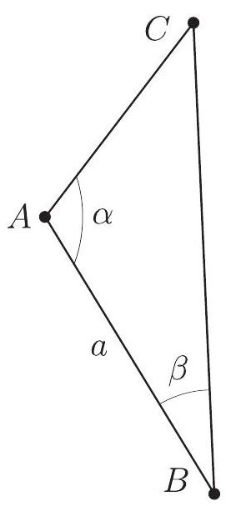
Figure 1 - Triangulation
I.B. - Le génial Aristarque
Au II $^{e}$ siècle av. J.C., l'astronome grec Aristarque de Samos imagina une façon de comparer la distance de la terre à la lune $TL$ et la distance de la terre au soleil $TS$. Lors d'une éclipse de lune, il se convainc que la lune possède un diamètre environ trois fois plus petit que celui la terre. Plus tard, il mesure l'angle $θ_{1/2}$ correspondant au moment où la lune est placée de telle sorte qu'elle apparait à demi-pleine vue
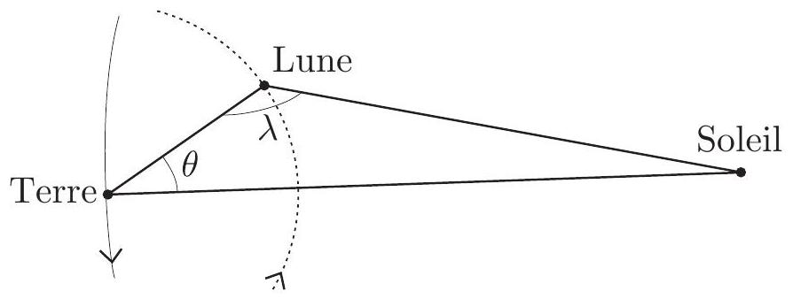
Figure 2 - terre, lune et soleil.
depuis la terre (premier ou dernier quartier). Les divers angles sont représentés sur la figure 2.
$◻2$ - Que vaut l'angle $λ_{1/2}$ correspondant à $θ_{1/2}$ ? On justifiera sa réponse.
Après de nombreuses mesures, délicates pour l'époque, Aristarque indique que l'angle $θ_{1/2}$ est compris entre ${87}^{∘}$ et l'angle droit et il utilise la valeur $θ_{1/2}={87}^{∘}$ pour ses calculs.
- 3 - Déterminer la valeur numérique du rapport $\frac{TS}{TL}$ qu'il en déduit. Que pensez-vous de cette valeur? La valeur réelle est-elle 10 fois ou 100 fois plus importante? Donner une ou plusieurs raisons de cet écart.
- 4 - Lors d'une éclipse de soleil, on peut observer que, depuis la terre, la lune et le soleil possèdent le même diamètre apparent. Evaluer la valeur minimale du rapport entre le rayon du soleil et celui de la terre qu'a obtenu Aristarque. Interprétez sa conclusion stupéfiante pour l'époque: « Pourquoi faire tourner la torche autour de la mouche? » En réalité, le diamètre du soleil est-il approximativement 100 fois ou 1000 fois plus grand que celui de la terre?
I.C. - Détermination des distances soleil - planètes
La période sidérale d'une planète, considérée comme ponctuelle, est le temps mis par celleci pour faire un tour complet autour du soleil dans un référentiel héliocentrique. La période sidérale $t_{t}$ de la terre est de 365 jours. Toutefois la période sidérale $t_{p}$ d'une planète n'est pas directement mesurable sur la terre car elle est aussi en mouvement. En revanche, il est aisé de mesurer, depuis la terre, la période synodique $τ_{p}$ d'une planète définie comme la période de réapparition d'une conjonction, c'est-à-dire un alignement entre le soleil, la terre et cette planète. On supposera que le mouvement des planètes autour du soleil est circulaire uniforme et que tous ces cercles sont dans le même plan.
$◻5$ - Dans le cas d'une planète supérieure, c'est-à-dire plus éloignée du soleil que la terre, exprimer la période sidérale $t_{p}$ de la planète en fonction de sa période synodique $τ_{p}$ et de la période de la terre $t_{t}$. On pourra s'aider d'un dessin en remarquant qu'entre deux conjonctions, la terre a fait autour du soleil, plus qu'un tour alors que la planète s'est déplacée d'un angle inférieur à ${360}^{∘}$.
- 6 - En observant la planète mars depuis la terre, Copernic trouve pour cette planète une période synodique $τ_{m}=780$ jours. Calculer la période sidérale $t_{m}$ de la planète mars.
$◻7$ - En notant $r_{p}$ le rayon de l'orbite de la planète autour du soleil, énoncer puis retrouver rapidement par le calcul, la troisième loi de Kepler reliant $r_{p},t_{p}$, la masse du soleil $M_{s}$ et la constante de gravitation $G$. On précisera les hypothèses envisagées pour ce calcul. En prenant comme unité de temps la période sidérale $t_{t}$ de la terre et comme unité de distance la distance terre-soleil (l'unité astronomique notée UA), donner la relation simple existant entre $r_{p}$ et $t_{p}$ et calculer la distance de la planète mars au soleil.
I.D. - Télémétrie laser-lune
Les mesures modernes de la distance terre-lune sont effectuées en utilisant un laser vert de longueur d'onde $Λ=523 nm$. Cinq rétroréflecteurs catadioptriques (assemblages de coins de cubes de surface collectrice totale $Σ_{1}=0,3{ m}^{2}$ ) ont été placés en différents points de la lune par les missions humaines américaines Apollo 11, 14 et 15 ainsi que par les sondes robots soviétiques Lunokhod. Pendant une série de mesures, on envoie en direction de l'un de ces réflecteurs et à la fréquence de 10 Hz des impulsions laser possédant une énergie $ε=300 mJ$. La divergence du faisceau laser confère à celui-ci la forme d'un cône de demi-angle au sommet $σ_{0}=4^{′′}$. La réflexion sur les rétroréflecteurs est elle aussi divergente de demi-angle $σ_{1}={12}^{′′}$. La réception est assurée par un détecteur situé au foyer du télescope servant à l'émission du laser, la surface collectrice équivalente du télescope est $Σ_{0}=1,8{ m}^{2}$.
- 8 - Pourquoi utilise-t-on des rétroréflecteurs catadioptriques en coins de cubes ? On justifiera sa réponse par un schéma bidimensionnel.
Le rendement total $ρ_{t}$ pour une impulsion est le produit du rendement aller $ρ_{a}$ par le rendement retour $ρ_{r}$. Chacun d'eux étant défini comme le rapport de la surface collectrice sur la surface éclairée. On néglige l'effet de l'atmosphère terrestre et toute lumière parasite.
$◻9$ - Déterminer l'expression de $ρ_{t}$ en fonction de $σ_{0},σ_{1},Σ_{0},Σ_{1}$ et de la distance $d_{ℓ}$ entre le point d'émission du laser et le rétroréflecteur visé. En prenant $d_{ℓ}=360000 km$, déterminer l'énergie maximale théoriquement reçue par le détecteur en retour de chaque impulsion. Illustrer ce résultat en termes de photons et proposer une méthode pour mesurer effectivement la distance $d_{ℓ}$.
FIN DE LA PARTIE I
II. - Utilisation d'un proximètre laser
II.A. - Mesure de petites distances
Le schéma de principe d'un proximètre à laser est représenté sur la figure 3. La lentille $L$ est convergente de distance focale $f$ et d'axe optique $Δ$. Les cellules photoréceptrices de largeur $d$ sont situées dans le plan focal image de la lentille. Le segment $O_{1}O$ de longeur $h$ est appelée base du système. L'angle $θ$ entre la base et l'axe optique $Δ$ est fixe, pour simplifier les calculs on prendra ici $θ={45}^{∘}$. On note $φ$ l'angle entre la base et la droite $O_{1}P$. Le point $O_{2}$ correspond à l'in-
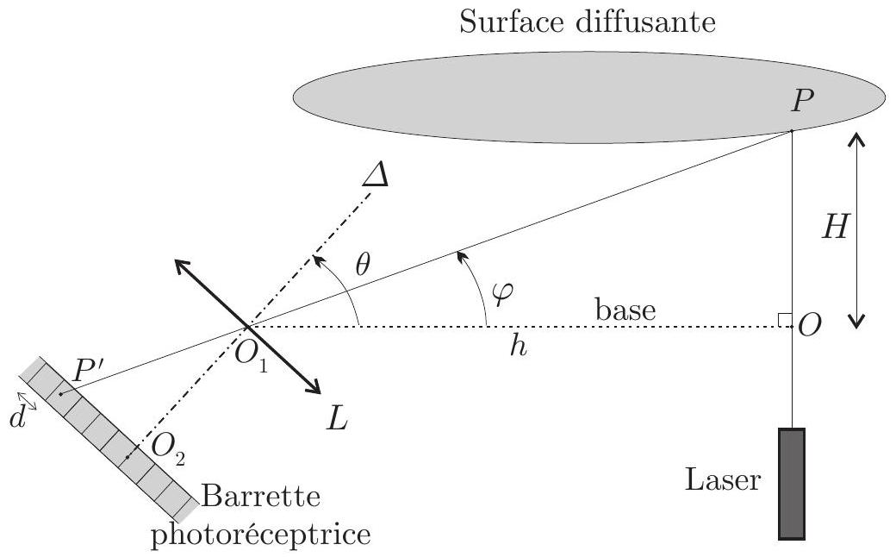
Figure 3 - Schéma de principe du proximètre laser
tersection entre l'axe optique de la lentille $Δ$ et la surface de la barrette photoréceptrice. La diffusion en $P$ est suposée isotrope.
10-Quelles sont les hypothèses pour que d'une part la lentille travaille dans les conditions de Gauss et d'autre part que l'image $P^{′}$ de $P$ soit localisée sur la barrette photoréceptrice?
- 11 - Déterminer l'expression de $H$ en fonction de $h$, $f$ et $y=O_{2}P^{′}$. Calculer sa valeur numérique si $h=1,00 m,f=2,50 cm$ et $y=1,00 mm$.
- 12 - La largeur $d$ d'une cellule de la barrette photoréceptrice induit une résolution angulaire $δφ$ qui entraine une imprécision $δH$ sur la mesure de $H$. Dans le cas $y≃0$, estimer $δφ$ en fonction de $f$ et $d$ puis $δH$ en fonction de $d,f,H$ et $h$. En déduire qu'à $d$ et $f$ fixés, lorsque $h$ varie, l'erreur relative minimale est obtenue si $h=H$; calculer sa valeur numérique dans ce cas pour $f=2,50 cm$ et $d=10,0μ m$.
A la sortie du laser, on note $d_{λ}=2r$ le diamètre du faisceau de longueur d'onde $λ$.
13- Pourquoi le faisceau laser diverge-t-il d'un angle $α_{d}$ ? Donner un ordre de grandeur de cet angle de divergence en fonction de $λ$ et $r$.
- 14 - Déterminer un ordre de grandeur $d^{′}$ du diamètre de la tache qui en résulte sur la cellule. On exprimera $d^{′}$ en fonction de $λ$, $f$ et $r$. Justifier la valeur numérique de $f$ si $λ=630 nm$ et $r=1 mm$.
II.B. - Mesure de grandes distances
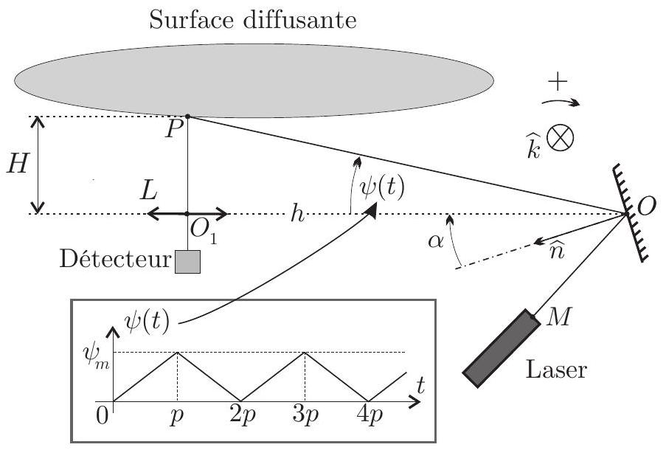
Figure 4 - Mesure de distance à miroir pivotant
Pour déterminer de plus grandes distances, on utilise un dispositif du même type que dans la partie II.A : le laser éclaire la surface en se réfléchissant sur un miroir plan que l'on fait osciller autour d'un axe dirigé selon le vecteur $\hat{k}$ et passant par $O$. L'ensemble est représenté sur la figure 4, on prendra $\left(\hat{MOO_{1}}\right)={45}^{∘}$. Le détecteur est une cellule photoréceptrice située dans le plan focal de la lentille $L$ de distance focale $f$. Cette cellule est de très petite dimension devant $f$. On note finalement $H=O_{1}P$ la distance à mesurer. On fera l'hypothèse que $H≫f$ et que la distance $OO_{1}=h$ est connue. Les oscillations du miroir permettent à l'angle $ψ$, dit de balayage, de varier comme une fonction affine par morceaux de période $2p$ représentée sur la figure 4 . Le détecteur est désactivé pendant les intervalles de temps $[(2m+1)p,(2m+2)p]$ pour tout entier $m∈N$. La diffusion est toujours isotrope et identique en chaque point $P$ de la surface. Le temps de vol des photons est négligeable devant la période $2p$.
15-Déterminer la relation entre $ψ$ et l'angle $α$ de la normale au miroir avec la base.
16-Montrer que la mesure de $H$ se ramène à une mesure de temps.
17-Représenter l'allure de la variation de l'intensité lumineuse reçue par le photodétecteur en fonction du temps sur une période.
18- Cette intensité est en fait récupérée sous la forme d'un signal électrique. Expliquer pourquoi l'opération qui consiste à dériver ce signal par rapport au temps permet d'améliorer la précision de la mesure de $H$. Proposer un montage électronique utilisant un amplificateur opérationnel, une résistance $R$ et un condensateur de capacité $C$ qui permet effectivement d'effectuer cette dérivée. On justifiera ce montage par le calcul.
FIN DE LA PARTIE II
III. - Diffusion thermique. Interaction Laser-Matière
Un rayonnement laser arrivant sur la surface d'un matériau donne lieu à différents effets : thermiques, électromécaniques, etc. Pour simplifier on supposera que la totalité de l'énergie du faisceau laser est absorbée par le matériau. Ceci se traduit par une élévation de la température, et donc par un accroissement des vibrations de la structure moléculaire ou cristalline du matériau. Cette transformation se fait à la
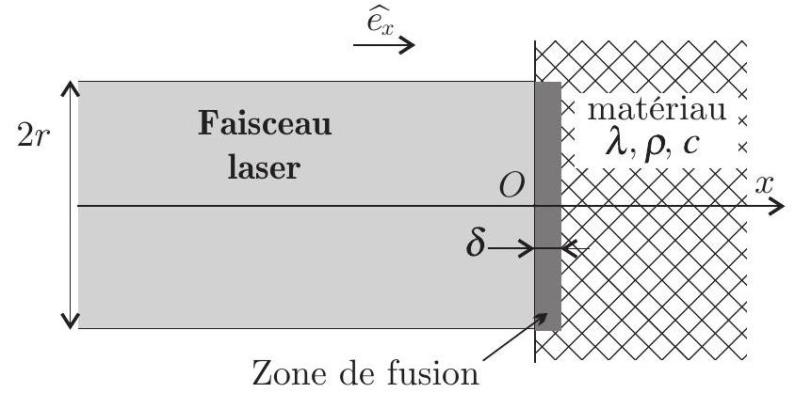
Figure 5 - Interaction laser-matière
surface de la zone d'interaction dans une épaisseur caractéristique moyenne $δ$ appelée profondeur de pénétration moyenne de la lumière. Cette zone d'interaction devient une source de chaleur intense qui échauffe la matière par conduction thermique. Lorsque $δ$ est faible devant le diamètre $2r$ du faisceau laser, on peut utiliser un modèle unidimensionnel de conduction de la chaleur. On néglige tout écoulement de chaleur en dehors de la direction $Ox$ de propagation. Pendant le début de l'échauffement, le matériau est soumis à un flux thermique constant. Lorsque celui-ci se met à fondre, il apparait une interface liquide-solide, dont la température est supposée constante et égale à la température de fusion $T_{f}$ du matériau. Cette interface se propage alors dans le matériau. On notera $L_{f}$ la chaleur latente de fusion du matériau. On considère que la partie fondue du matériau transmet intégralement la lumière du laser.
III.A. - Équation de diffusion
Le matériau de masse volumique $ρ$, de chaleur massique $c$, de conductivité thermique $λ$ occupe le demi espace défini par $x>0$. Il est initialement en équilibre à la température $T_{0}$. La conduction de la chaleur se fait suivant l'axe $Ox$. On note ${\vec{j}}_{Q}(x,t)=j_{Q}(x,t){\hat{e}}_{x}$, le vecteur densité de flux thermique et $T(x,t)$ la température du milieu que constitue le matériau. On néglige toute perte de chaleur dans la région $x<0$.
- 19 - Établir l'équation aux dérivées partielles vérifiée à la fois par $T(x,t)$ et par $j_{Q}(x,t)$. On introduira le paramètre $μ=\frac{λ}{ρc}$. On vérifiera que cette équation admet une famille de solutions de la forme :
$$θ(x,t)=θ_{0}+\frac{be^{−u^{2}}}{\sqrt{μt}} \text{ avec }u=\frac{κx}{\sqrt{μt}}$$
Les quantités $θ_{0}$ et $b$ sont des constantes d'intégration et $κ$ un rapport de deux nombres entiers positifs que l'on déterminera.
III.B. - Flux thermique constant
On suppose que la surface du matériau (située en $x=0$ ) reçoit à partir de l'instant $t=0$ une densité de flux constant ${\vec{j}}_{Q_{o}}$ dirigée selon ${\hat{e}}_{x}$.
- $20$ - Montrer que la solution proposée à la question 19 ne convient pas dans ce cas.
On admet que la solution correspondant à cette situation s'écrit pour la température sous la forme
$$T(x,t)=A_{1}+\frac{2B_{1}\sqrt{μt}}{λ}F(u) \text{ avec }F(u)=\frac{e^{−u^{2}}}{\sqrt{π}}−uerfc(u)\text{ et }erfc(u)=1−\frac{2}{\sqrt{π}}\int_{0}^{u}{ }e^{−t^{2}}dt$$
$◻21$ - Déterminer l'expression de $j_{Q}(x,t)$ en fonction de $B_{1}$ et $erfc(u)$.
22 - Étudier toutes les conditions aux limites du problème en $x$ et en $t$. On commentera toutes ces conditions aux limites et on admettra que si $u→+∞$ alors
$$erfc(u)∼\frac{e^{−u^{2}}}{\sqrt{π}}\left[u^{−1}−\frac{1}{2}u^{−3}+o\left(u^{−3}\right)\right].$$
En déduire les expressions de $A_{1}$ et $B_{1}$ en fonction de $T_{0}$ et ${\vec{j}}_{Q_{o}}$.
III.C. - Température constante
On suppose à présent que la surface située en $x=0$ est maintenue à la température constante $T_{1}$. On montre que la solution correspondante s'écrit $T(x,t)=A_{2}+B_{2}erfc(u)$ où la fonction $erfc(u)$ est la même que celle définie dans la partie précédente, $A_{2}$ et $B_{2}$ étant deux températures constantes.
- $23$ - Étudier toutes les conditions aux limites en $x$ et $t$ de $T(x,t)$. On déterminera notamment les expressions de $A_{2}$ et $B_{2}$ en fonction de $T_{1}$ et $T_{0}$.
- 24 - Déterminer l'expression de $j_{Q}(x,t)$; ce résultat vous paraît-il plausible?
III.D. - Modélisation d'une opération de perçage
On perce une plaque d'aluminium; les valeurs numériques correspondant à cette opération sont les suivantes : $λ=210 W⋅{ m}^{−1}⋅{ K}^{−1},ρc=2,40⋅{10}^{6} J⋅{ m}^{−3}⋅{ K}^{−1},ρ=2,70⋅{10}^{3} kg⋅{ m}^{−3}$, $L_{f}=3,88⋅{10}^{5} J⋅{ kg}^{−1}$, la température initiale de la surface considérée est $T_{0}={30}^{∘}C$ et la température de fusion de l'aluminium est $T_{f}={660}^{∘}C$. La surface est chauffée dans un premier temps jusqu'à la température de fusion puis l'avancée du perçage se fait alors par liquéfaction progressive de la matière. On admettra que le front liquide-solide se propage sans déformation avec une vitesse constante $\vec{v}$ et que l'aluminium se comporte comme un corps noir. La densité de flux thermique ${\vec{j}}_{Q_{o}}$ du faisceau laser de section $σ=0,20{ cm}^{2}$ et de puissance $P_{ℓ}=1,00 kW$ est supposée constante.
$◻25$ - En utilisant les résultats de la partie III.B, déterminer l'expression du temps $t_{f}$ au bout duquel la surface du matériau atteint la température de fusion $T_{f}$. Calculer sa valeur numérique.
À partir de l'instant $t_{f}$, on suppose que le front liquide-solide se propage dans le matériau à la vitesse $\vec{v}=v{\hat{e}}_{x}$, où $v$ est une constante positive dans le référentiel du laboratoire. On parle de front de fusion. On se place dorénavant dans le référentiel lié à ce front, dans lequel l'abscisse du point $O$ devient $x=−vt$.
- $26$ - En écrivant la conservation de l'énergie pendant la durée $dt$ et sur une tranche que l'on précisera, établir une relation donnant $\vec{v}$ en fonction de ${\vec{j}}_{Q_{o}},ρ,λ,L_{f}$ et ${\left.\frac{∂T}{∂x}\right|}_{x=0}$.
- $27$ - La distribution de température dans le repère lié au front de fusion est supposée stationnaire. Montrer que la distribution de la température à droite du front de fusion vérifie l'équation différentielle:
$$\frac{dT}{dx}=−γ\frac{d^{2}T}{dx^{2}}$$
où l'on exprimera $γ$ en fonction de $μ$ et $v$.
$◻29$ - En déduire l'expression de $v$ en fonction de $P_{ℓ},σ,ρ,L_{f},c,T_{f}$ et $T_{0}$. Calculer la valeur numérique de $v$ pour le perçage considéré.
FIN DE LA PARTIE III
FIN DE L'ÉPREUVE

